Centos8中没有network服务了

参考文件：

<https://www.cnblogs.com/djlsunshine/p/9733182.html>

<https://www.cnblogs.com/RXDXB/p/11660184.html>

修改了网卡配置，重启网络服务用命令 nmcli connection reload

查看网卡信息

nmcli connection

nmcli con show

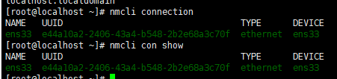

查看某一网卡详细信息

nmcli connection show ens33

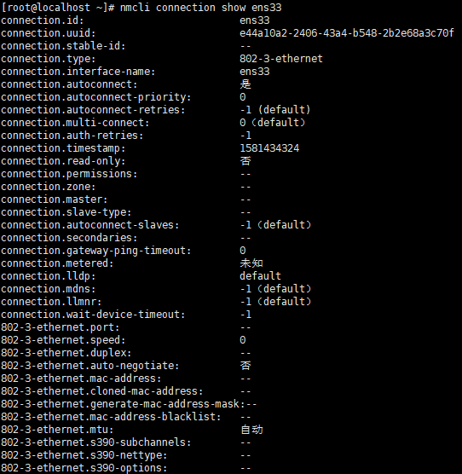

查看网卡状态

nmcli device status

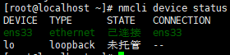

修改配置文件执行生效

# systemctl restart network

# nmcli connection reload

显示所有活动连接

# nmcli connection show --active



删除一个网卡连接

# nmcli connection delete eth0

添加一个网卡连接

# nmcli connection add type ethernet con-name eth0 ifname eno33554992

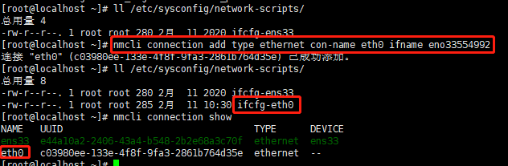

停用：

# nmcli connection down eth0

启用：

# nmcli connection up eth0



查看环境变量

echo $JAVA_HOME

参考文档：

<https://www.cnblogs.com/52lxl-top/p/9877202.html>